TARİH: 07.12.2018
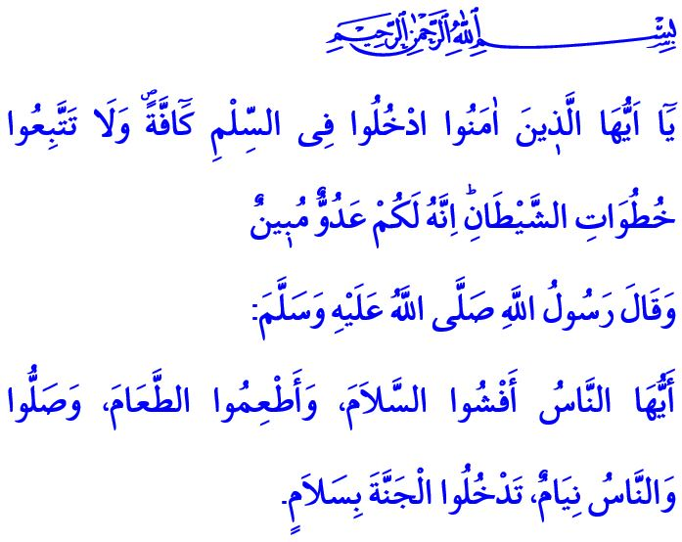

SELÂM: İSLÂM’IN GÜVEN VE BARIŞ ÇAĞRISI
Mübarek Cuma günü, aynı safta bir araya gelen aziz müminler!
Bizi yaratan, yaşatan, türlü nimetlerle donatan Allah’a hamdü senalar olsun! O’nun habîb-i edîbi Muhammed Mustafa’ya salâtü selâm olsun! Resûl-i Ekrem’in pâk ve temiz âline, aziz ve kerim ashabına selâm olsun! Barış ve esenlik dini İslam’a sımsıkı sarılan, etrafına huzur ve güven veren Müslüman gönüllere selâm olsun!
Muhterem Müslümanlar!
Allah Resûlü (s.a.s), emin belde Mekke’den esenlik diyarı Medine’ye hicret için yola çıktığında, Medineli Müslümanlar günlerce hasret ve heyecan içinde onu beklemişlerdi. Nihayet Sevgili Peygamberimizin şehre ulaştığı haberi duyulunca ahali büyük bir coşkuyla yollara döküldü. Herkesin gözü ve kulağı Peygamberimizde, onun mübarek ağzından dökülecek ilk sözlerde idi. Allah Resûlü (s.a.s), o gün kalabalığa şöyle seslendi: “Ey insanlar! Selâmı aranızda yayın, birbirinize yemek ikram edin, insanlar uykuda iken namaz kılın ki, selâmetle cennete giresiniz.”
Kıymetli Müminler!
“Selâm”, Rabbimizin esmâ-i hüsnâsından biridir. Allah Teâlâ, kullarını selâmete eriştiren, onlara sağlık ve afiyet bahşedendir. Muhammed Mustafa (s.a.s), insanlığı tevhide ve adalete davet eden, Allah’a kulluk etmeye, güven ve huzuru hâkim kılmaya, kardeşçe yaşamaya çağıran son peygamberdir. İslâm, adı üzerinde, barış ve ebedi kurtuluş dinidir. Müslüman ise, elinden ve dilinden diğer insanların güvende olduğu kişidir.
Değerli Müslümanlar!
Müminlerin birbirlerine “Selâmün aleyküm”, “Allah’ın selâmı üzerinize olsun” diyerek seslendiği her an, selâmın zengin anlam dünyası hayatımıza yansır. Mümin, imanından aldığı huzur ve güveni selâm ile çevresine yayar ve iyi niyetlerini duaya döker.
Selâm, kalabalıklar içinde kendi telaşına düşmüş, belki de birbirine yabancılaşmış insanları tanıştırır ve kaynaştırır. Bir dost selâmı, yalnız olmadıklarını onlara hatırlatır. Kalpleri yumuşatır, kırgınlıkları ortadan kaldırır. Selâm denizi coştuğunda gönüllerden kini giderir. Cennete ulaşan yolda, selâm ile yayılan muhabbetin payı vardır. Nitekim Allah Resûlü (s.a.s), şöyle buyurmaktadır: “İman etmedikçe Cennet’e giremezsiniz, birbirinizi sevmedikçe de gerçekten iman etmiş olamazsınız. Yaptığınızda birbirinizi seveceğiniz bir şey söyleyeyim mi? Aranızda selamı yayınız.”

Muhterem Müslümanlar!
Mümin, kâinattaki her varlıkla selâm ve güven ilişkisi kurar; her işinde selâm ve barış dili kullanır. Allah’ın selâmını veren Müslüman, adeta bulunduğu yerde sözleriyle ve davranışlarıyla huzurun teminatı olur. Can yakmaz, gönül yıkmaz, kimseyi hakir görmez, kimsenin onur ve haysiyetini zedelemez, kaba ve kırıcı konuşmaz. Hâsılı Müslüman’ın verdiği selâm kuru bir sözden ibaret değil, bilâkis mana ve maksadına uygun bir iyilik şiarıdır.

Aziz Müminler!
Cenâb-ı Hak, Kur’an-ı Kerim’de bize şöyle hitap ediyor: “Ey iman edenler! Hepiniz topluca barış ve güvenliğe (yani İslam'a) girin. Şeytanın adımlarını izlemeyin. Çünkü o, size apaçık bir düşmandır.”
O halde, en yakınlarımızdan başlamak üzere selâmı yayalım ve tanımasak da selâm verdiğimiz müminlerin sayısını artıralım. Bir huzur ve bereket duası olan selâmın hakkını verelim. Varlığımızla bulunduğumuz her yere güven ve huzur taşıyalım. Selâmımızla dillerden gönüllere kardeşlik bağları kuralım. Böylelikle misafiri olduğumuz fani dünyayı kavga ve ızdırap yurdu olmaktan çıkarıp sulh ve selâmet yurdu haline getirelim.

Muhterem Müminler!
Bu sene hac ön kayıtları 08-14 Aralık 2018 tarihlerinde yapılacaktır.(Yarın başlayacak ve Cuma günü sona erecektir)

Kıymetli Müslümanlar!
Hepimiz biliyoruz ki Yemen’de kardeşlerimiz açlık, hastalık ve iç savaşla mücadele etmektedir. Ülkenin büyük bir kısmı insani yardıma muhtaç durumdadır. Kardeşliğimizin bir gereği olarak Diyanet İşleri Başkanlığımız, yaşanan bu insanlık dramına duyarsız kalmamak için Türkiye Diyanet Vakfı koordinesinde bir yardım kampanyası başlatmıştır. Cuma namazından sonra bütün camilerimizde daima mazlumların yanında olan siz Aziz Milletimizin yardımlarına müracaat edilecektir.
Ayrıca cep telefonlarımızdan, YEMEN yazıp 5601’e mesaj göndererek 10 TL bağışta bulunabiliriz. Cenâb-ı Hak yapmış olduğumuz ve yapacağımız yardımları en güzel şekilde kabul eylesin. Amin.

Tirmizî, Sıfâtü’l-kıyâme, 42.
Tirmizî, Îmân, 12.
Müslim, Îmân, 93.
Bakara, 2/208. Din Hizmetleri Genel Müdürlüğü

